Технологическая карта
МБОУ «Усть – Баргузинская СОШ им. Шелковникова К.М.», Баргузинского района, Республики Бурятия.
Урок по теме: «Площадь прямоугольника» 5 класс (ФГОС ООО)
Учитель математики : Кирпичёва Валентина Константиновна. Электронный адрес: valentinakirp@mail.ru
Тип урока: | Урок обобщения и применения полученных знаний
Авторы УМК: | Математика 5 класс. Авторы: Н. Я. Виленкин, В. И. Жохов, А. С. Чесноков, С.И. Шварцбурд.
Цели урока: | Повторить: понятия геометрических фигур; формулы для нахождения площади прямоугольника и квадрата; Организовать деятельность обучающихся по закреплению знаний и способов деятельности по изучаемой теме наприменение полученных знаний в нестандартных ситуациях.
Планируемые образовательные результаты (личностные, метапредметные, предметные): | Личностные УУД:  Формировать учебную мотивацию, адекватную самооценку. Грамотно излагать свои мысли, анализировать, сравнивать. Развивать познавательный интерес через творческие задания. Уметь самостоятельно контролировать свое время и управлять им. Развивать активность и находчивость при решении задач, умение общаться в коллективе.  Метапредметные УУД:  Регулятивные:  понимать учебную задачу урока, осуществлять решение учебной задачи под руководством учителя, определять цель учебного задания, контролировать свои действия в процессе его выполнения, обнаруживать и исправлять ошибки, отвечать на итоговые вопросы и оценивать свои достижения.  Познавательные:  Понять роль и значение площади прямоугольника в окружающей жизни.  Коммуникативные:  воспитывать любовь к математике, коллективизм, уважение друг к другу, умение слушать, дисциплинированность, самостоятельность мышления.  Предметные: Уметь читать и записывать формулы площади прямоугольника, вычислять площадь прямоугольника, находить способы решения более сложных задач.
Оборудование: | Компьютер, камера,мультимедийный проектор, презентация, карточки для работы в группе.
Образовательные ресурсы: | 1. «Единое окно доступа к образовательным ресурсам» http://windows.edu/ru  2. «Единая коллекция цифровых образовательных ресурсов» http://school-collektion.edu/ru  3. «Федеральный центр информационных образовательных ресурсов» -http://fcior.edu.ru,  . http://ppt4web.ru/geometrija/ponjatie-ploshhadi-i-objoma.html

Методы обучения:
- Репродуктивный(стимулирование учебной деятельности)
- Наглядный
- Метод проблемно диалога
- Деятельностный метод обучения
- Эвристическая беседа
Формы работы учащихся:
- Фронтальная
- Парная
- Групповая
Оборудование:Компьютер, камера,мультимедийный проектор, презентация, карточки для работы в группе.
Задачи урока:
Образовательные - организовать деятельность обучающихся по закреплению знаний и способов деятельности при: решение задач на нахождение площадей прямоугольника, квадрата, сложной фигуры; и задач связанных с жизнью.
Развивающие: Развивать познавательный интерес через творческие задания. Развивать умение самостоятельно контролировать свое время и управлять им. Развивать активность и находчивость при решении задач, умение общаться в коллективе. Развивать пространственное воображение, навык счета, внимание, умения анализировать, сравнивать, обобщать, делать выводы;
Воспитательные: воспитывать взаимоуважение, целеустремленность, самостоятельность, культуру речи; воспитывать любовь к предмету, чувство сотрудничества, аккуратность., коллективизм, умение слушать, дисциплинированность. Учить работать коллективно, в группах, самостоятельно.
Структура и ход урока
№ | Этапы урока | Задачи урока | Деятельность Учителя | Деятельность учащихся | УУД
1 | Орг.момент  Цель: Создание условий для возникновения внутренней потребности включения в деятельность  (1 мин.) | Создать Благоприятный психологический настрой на работу | Приветствует обучающихся, организует начало урока. Проверка готовности учащихся к уроку, настрой учащихся на работу, распределение учащихся по группам (6 человек в одной группе), организация внимания детей..  Математика пришла.  Занимай свои места.  Найди для головы полезное занятие!  Чтоб от безделья не зевать,  Полезно голову ломать.  -Как вы понимаете фразеологизм «ломать голову»? | Приветствуют учителя.  Проверяют наличие учебных принадлежностей.Включаются в деловой ритм урока. | Формирование регулятивных УУД:  -организация рабочего места;  коммуникативных УУД: -  умение вступать в диалог с учителем, отвечать на вопросы, уточнять непонятное.
2 | Актуализация и фиксирование индивидуального затруднения в пробном учебном действии.  ( 5 мин.) | Актуализация опорных знаний и способов действий. | Хотите поломать свою голову?Придумайте задания к данному чертежу?  Составьте вопросы к рисунку.слайд № 3 - 4  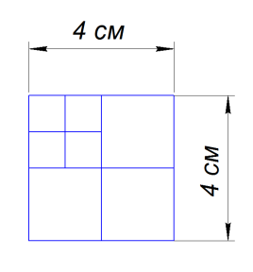 | Составляют вопросы к рисунку.И от каждой группы поочередно сами отвечают на вопросы.Решают задачи на нахождение количества прямоугольников и находят их площади.  (ответы учащихся) | Коммуникативные: планирование учебного сотрудничества с учителем и сверстником.Познавательные: логические- анализ объектов с целью выделения признаков.Личностные: формируют внутреннюю позицию, адекватную мотивации учебной деятельности, включая учебные и познавательные мотивы; развивают активность и умение слушать одноклассников.
3 | Целеполагание и мотивация  Цель: формирование умения применять знания в нестандартной ситуации  ( 1 мин.) | Обеспечение мотивации учения детьми, принятие ими целей урока. | - Что мы будем закреплять сегодня на уроке?  - Значит цель нашего урока какая?  - Какова тема нашего урока?  (ответы учащихся)слайд №5 | Формулируют тему и цель урока (будем находить площади различных прямоугольников и фигур)  (Площадь)  . | Формирование  РегулятивныеУУД:целеполагание.(способность принять учебную задачу).  Коммуникативные УУД:постановка вопросов.
4 | Фронтальная работа в группах.  ( 5 мин.) | Организация деятельности учащихся по использованию знаний в стандартных и измененных ситуациях. | Какие единицы используют для измерения площади?  Заполни пропускислайд № 6-7  1см² = …мм²  1дм² = …см² = …мм²  1м² = …дм² =…см² = …мм²  1а =… м²  1га = …а² = …м²  1км² = …га = …м² | Выполняют самостоятельную работу на готовых листочках, обмениваются ими и делают проверку.  Сверяются со слайдом №9  Оценивают свою работу. | Регулятивные УУД: контроль, коррекция, выделение и осознание того, что уже усвоено и что еще подлежит усвоению, осознание качества и уровня усвоения .  Личностные УУД: учатся замечать и признавать свои ошибки, прислушиваться к мнениям и взглядам одноклассников, анализировать  Коммуникативные УУД: осуществлять контроль, коррекцию, оценку действий партнера.
5 | Организация деятельности учащихся по использованию знаний.  ( 5 мин.) |  | слайд №8Среди данных фигур найдите прямоугольники.Вспомним понятие площади. Какой формулой вы воспользуетесь при вычислении их площади?  Задача на нахождение площади. Проблема: как найти площадь данной фигуры, которая не имеет форму прямоугольника? слайд №9  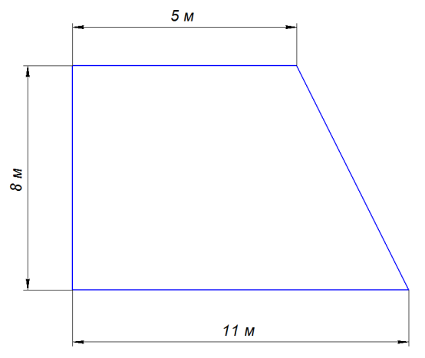 | Отвечают на вопросы  ( повторение формул)  Площадь-это число, которое показывает, сколько квадратных единиц содержится в данной фигуре .  Повторение формул.  Дети самостоятельно в группе работают над заданием.  Одна из групп свое решение демонстрируют через веб- камеру на экран. Все проверяют их решение и сверяют со своим решением.  Оценивают свою работу. | коммуникативных УУД:  умение выражать свои мысли полно и точно; работать в паре с соседом, слушать собеседника;  регулятивных УУД:  выбирать действия в соответствии с поставленной задачей и условиями ее реализации.  ПознавательныеУУД: выбирают наиболее эффективный способов решения задач,
6 | Физминутка.  ( 1 мин.) | Психологическая разгрузка | слайд №10 - 22 |  | Эстетическое восприятие, здоровье сбережение, саморегуляция.
7 | Работа над проектом  Цель: развивать логическое мышление  ( 23 мин.) | Понимание роли и значения площади прямоугольника в окружающей жизни. | Учитель раздает задание для каждой группы.Все группы получают одинаковые планы комнаты.  Раздать планы.  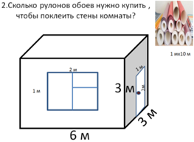  -Проблема: Что необходимо узнать, чтобы рассчитать нужное количество рулонов обоев?  Задача.  -все ли известно?  -Что можем сказать о противоположных сторонах комнаты?  -Обсудите в группах план решения  -решите в группах задачу  -запишите её решение в тетради  -заслушаем решение от одного представителя из группы  -дополняем  -замечания  Проверим :решение через камеру  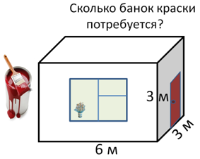  Сколько банок краски нужно купить, чтобы покрасить пол в этой же комнате?  -Все группы получают одинаковые планы комнаты.  Раздать планы.  -решите в группах задачу  -запишите её решение в тетради  -заслушаем решение от одного представителя из группы  Проверим :решение через камеру | Дети самостоятельно в группе работают над проектом: вычисляют площадь стен, площадь пола , рассчитывают количество рулонов обоев и краски. Самостоятельное решение в тетради.  Рассматривают предложенный план комнаты.  Обсуждают в группах план действий .  Боковые стены имеют форму квадрата.  -противоположные стороны- равные прямоугольники, значит площади у них одинаковые.  -Рулоны с обоями, если их развернуть, тоже имеют прямоугольную форму  -найдя площадь стен, вычтем из них площадь двери и окна и разделим на площадь одного рулона.  Записываем решение в тетрадях.  -проверяют.  1) 3 *3 – 2*1= 7 (м ) площадь стены с дверью  2) 6 * 3 – 1* 2 = 16 (м ) площадь стены с окном  3) 3* 3 = 9 (м ) площадь квадратной стены  4) 6* 3 =18 (м ) площадь прямоугольной стены  5) 7 + 16 +9 +18 = 50 (м ) площадь всех стен  6) 1 * 10 = 10 (м ) площадь одного рулона  7) 50 : 10 = 5 (рул.) обоев понадобится  Ребята делают предположения и обосновывают свои ответы  1) 6 * 3 = 18( м ) площадь пола  2) 18 * 100 =1800 (гр.) краски на пол  3) 1 * 2 = 2 (м) площадь двери  4) 2 * 100 = 200(гр.) краски на дверь  5) 1800 + 200 = 2000 (гр) краски понадобится  Оценивают свою работу. | Формирование  познавательных УУД:  логические -  находить и выбирать способ решения, самоопределение -  строить логическую цепь рассуждений;  регулятивные УУД: контроль своей деятельности по ходу или результатом выполнения задания.  Личностные: самоопределение и оказание помощи  Коммуникативные: уважение друг к другу, умение слушать,  планирование учебного  сотрудничества со  сверстниками.управление поведением партнера, контроль, коррекция, оценка действий партнера.
8 | Рефлексия учебной деятельности.  ( 3 мин.) | Инициировать рефлексию детей по поводу психоэмоционального состояния, мотивации их собственной деятельности и взаимодействия с учителем и другими детьми в классе. | Вспомните,какова была тема урока? - Какие цели поставили вначале урока?  - Мы научились вычислять площадь прямоугольника в окружающей жизни?  -Давайте оценим свою работу на уроке. Кто доволен работой?  - Пригодятся ли вам в жизни полученные знания? Где?  - Что на уроке было самым сложным, простым?  - Как вы считаете, что было самым важным сегодня на уроке?  - Научились ли вы сегодня чему - то новому, чего раньше не умели делать?  - Представители, каких профессий применяют знание поиска площади в своей работе? | Вспоминают тему урока и цели. Называют их.  Высказывают своё мнение.  Заполняют листы самооценки. | Цель: формирование личностныхУУД: самоопределение, самооценка, проявление внутренней позиции.  Коммуникативные: умение с достаточной полнотой и точностью выражать свои мысли; Познавательные: рефлексия.
9 | Информация о  домашнем задании  ( 1 мин.) | Обеспечение понимания детьми цели, содержания и способов выполнения домашнего задания. | № 769 (а) стр.117  Нарисуйте рисунок, состоящий из геометрических фигур.  Найдите площадь рисунка.  Ребята, сегодня на уроке вы работали в группе. И, надеюсь, убедились, вместе работать легче, вместе – интереснее. И как бы ни был труден путь, вместе его преодолеть легче!!!  Мне было приятно с вами работать. Спасибо за урок. | Записывают домашнее задание.

